选择题训练（三）
1.短周期主族元素A、B、C、D、E的原子序数依次增大。A原子的最外层电子数是内层电子数的2倍；B、D同主族且质子数之比为1:2;元素C是地壳中含量最丰富的金属元素。下列说法不正确的是
A.简单离子半径：D>E>B>C
B.元素B与元素C形成的化合物可作耐火材料
C.氢化物的沸点：B>A
D.元素A与元素D的单质均存在多种同素异形体
2.用下列实验装置进行相应实验（夹持装置未画出），说法不正确的是
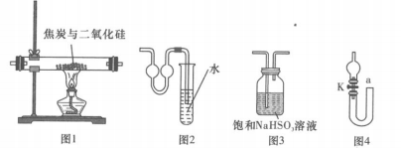
A.图1装置检验出有CO生成，能证明焦炭与二氧化硅发生了反应
B.图2可用作少量氨气的尾气吸收装置
C.图3装置可以除去SO₂中的少量HCI
D.图4关闭活塞K,从a处加水可检验装置气密性
3．利用右图所示装置进行下列实验，能得出相应实验结论的是
选项 | ① | ② | ③ | 实验结论 | 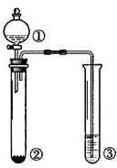
A | 稀硫酸 | Na₂S | AgNO₃与AgCl的浊液 | K_{sp}(AgCl)＞K_{sp}(Ag₂S)
B | 浓硫酸 | 蔗糖 | 溴水 | 浓硫酸具有脱水性、氧化性
C | 稀盐酸 | Na₂SO₃ | Ba(NO₃)₂溶液 | SO₂与可溶性钡盐均可生成白色沉淀
D | 浓硝酸 | Na₂CO₃ | Na₂SiO₃溶液 | 酸性：硝酸＞碳酸＞硅酸
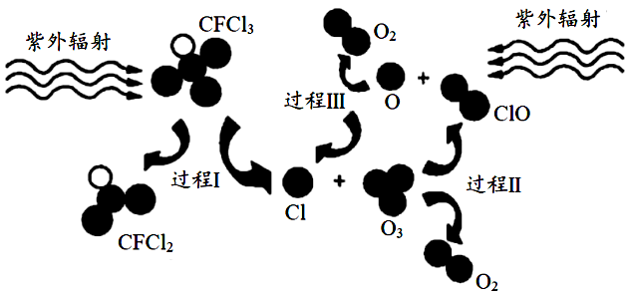
4．CFCl₃破坏臭氧层的过程如图所示，下列说法错误的是
A．过程Ⅰ：断裂C－Cl键
B．过程Ⅱ：O₃+Cl→ClO+O₂
C．过程Ⅲ：发生了O₂→O+O反应
D．整个过程中氯原子是破坏臭氧层的催化剂
5.我国自主研发对二甲苯的绿色合成路线如下图所示，有关说法正确的是
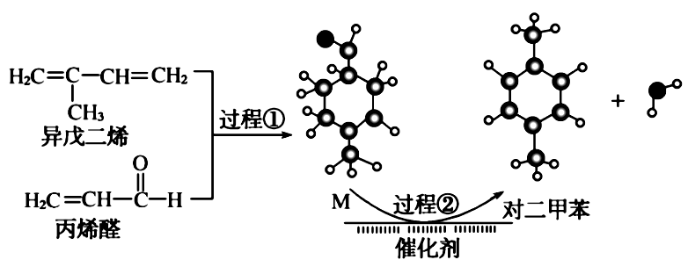
A．过程①发生了取代反应
B．M的结构简式为
C．利用相同的原料和原理，也能合成邻二甲苯
D．该合成路线原子利用率为100%
6.中医药在抗击新冠肺炎疫情中发挥了重要作用，有些中医药对其他的病症也有着独特的疗效，以下成分（结构如图）对肿瘤细胞的杀伤有独特作用。下列有关该物质的叙述不正确的是
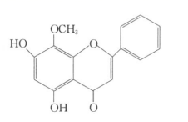
A.该物质有4种官能团
B.分子中苯环上的一氯代物只有4种
C.可以发生取代反应、加成反应、氧化反应、还原反应
D.1 mol该物质与溴水反应，最多消耗1 mol Br₂
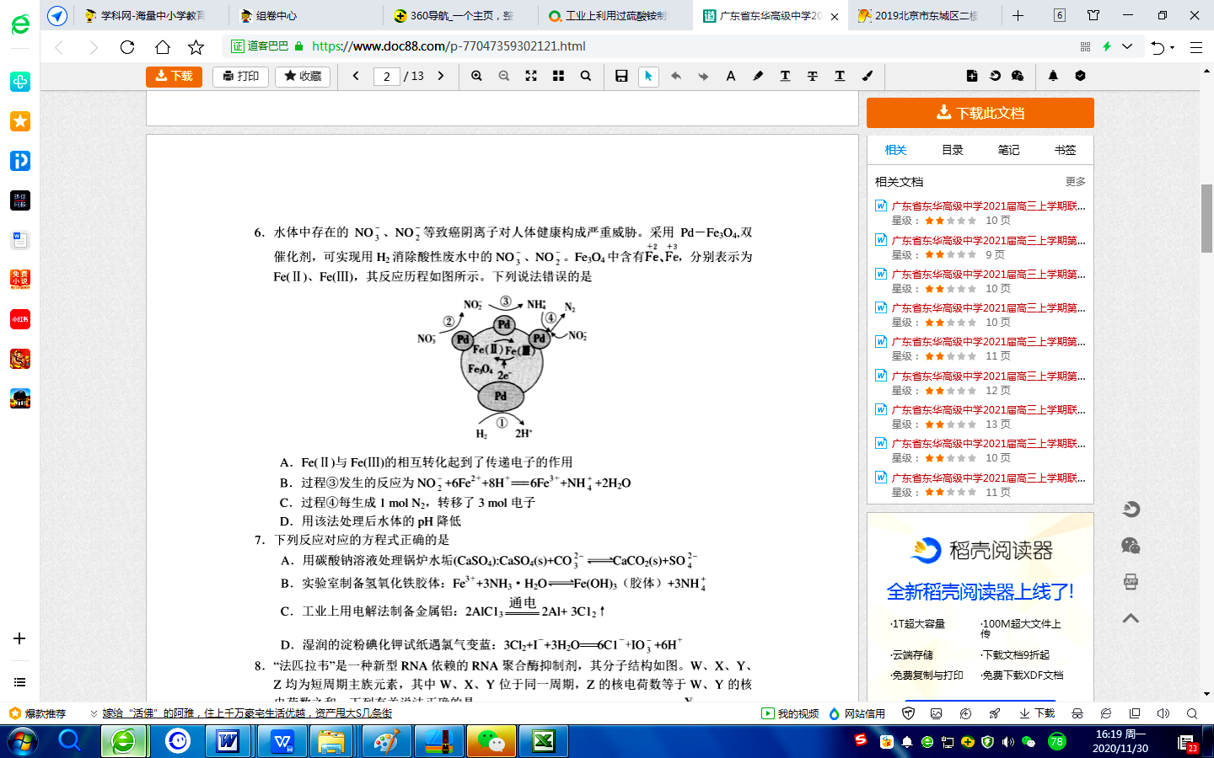
7．采用Pd—Fe₃O₄双催化剂，可实现用H₂消除酸性废水中的NO₃⁻、NO₂⁻。Fe₃O₄中Fe的价态有+2、+3价，用Fe(Ⅱ)、Fe(Ⅲ)表示，其反应历程如上图所示。下列说法错误的是
A．用该法处理后水体的pH降低
B．过程③中NO₂⁻ 被Fe(Ⅱ)还原为NH₄⁺
C．过程④每生成1 molN₂，转移3 mol电子
D．Fe(Ⅱ)、Fe(Ⅲ)的相互转化起到了传递电子的作用
8．实验室探究制备高锰酸钾的绿色化方案，其实验流程如图：
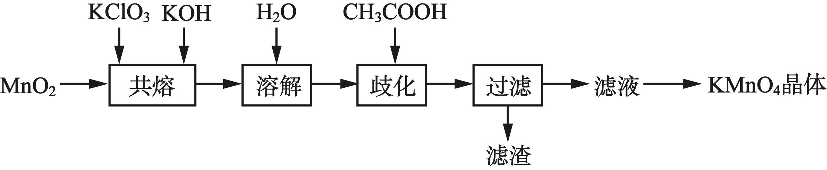
已知：K₂MnO₄在酸性、中性和弱碱性环境下，MnO₄²⁻会发生自身氧化还原(歧化)反应，生成MnO₄⁻ 和MnO₂。下列说法正确的是
A．“共熔”投料的顺序为：先加入MnO₂和KClO₃，待熔融后再加入KOH
B．“歧化”步骤所得的氧化产物与还原产物的物质的量之比为1: 2
C．“歧化”过程中加入的CH₃COOH会被氧化
D．从提高原料利用率的角度分析，本实验流程的优点是滤渣可循环利用
9．中国科学院研究团队在碱性锌铁液流电池研究方面取得新进展，该电池的总反应为
Zn + 2Fe(CN)₆³⁻ + 4OH⁻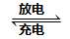2Fe(CN)₆⁴⁻ + Zn(OH)₄²⁻。下列叙述正确的是
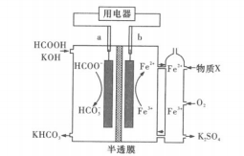
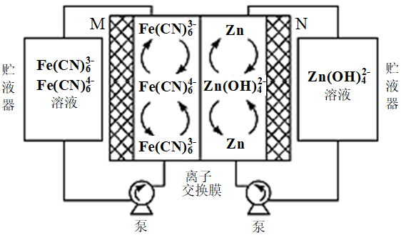
A．放电时，M极电极反应式为Fe(CN)₆³⁻ - e⁻ = Fe(CN)₆⁴⁻
B．充电时，N接电池负极，该电极发生氧化反应
C．充电时，右侧贮液器中溶液浓度减小
D．放电时，电路中转移2 mol电子时，负极区电解质溶液增重65 g
10.HCOOH燃料电池的装置如上图，两电极间用允许K⁺和H⁺通过的半透膜隔开。下列说法
错误的是
A.电池工作时，电子由a电极经外电路流向b电极
B.负极的电极反应式为HCOO⁻+2OH⁻-2e⁻=HCO₃⁻+H₂O
C.理论上每消耗标准状况下22.4LO₂,有2molK⁺通过半透膜
D.通入O2发生的反应为4Fe²⁺+4H⁺+O₂=4Fe³⁺+2H₂O
11．室温下，向20 mL 0.10 mol·L⁻¹的CH₃COOH溶液中逐滴加入0.10 mol·L⁻¹的NaOH溶液，溶液中由水电离出H⁺浓度的负对数[-lgc_{水}(H⁺)]与所加NaOH溶液体积关系如图所示。（忽略溶液混合引起的体积变化），下列说法正确的是
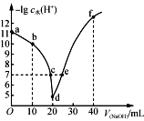
A．b点溶液中：c(CH₃COO⁻)＜c(CH₃COOH)
B．c、e两点溶液：c点显中性， e点显碱性
C．d点溶液中：
c(Na⁺) + c(CH₃COO⁻) + c(CH₃COOH) ＞ 0.10 mol·L⁻¹
D．f点溶液中：c(Na⁺)＞c(CH₃COO⁻)＞c(OH⁻)＞c(H⁺)
12．下表所列是2个反应在不同温度时的化学平衡常数（K）值。
反应 | ①N₂(g)+O₂(g)2NO(g) ΔH₁ |  | ②N₂(g)+3H₂(g)2NH₃(g) ΔH₂
温度/℃ | 27 | 2000 | 25 | 400 | 450
K | 3.8×10⁻³¹ | 0.1 | 5×10⁸ | 0.507 | 0.152
关于反应①、②的下列说法正确的是
A．反应①、②均为吸热反应
B．反应①不适合用于大规模人工固氮
C．可求算反应4NH₃(g) + 5O₂(g)4NO(g) + 6H₂O(g)的ΔH
D．一定温度下，①、②分别达到平衡，压缩容器体积均可使N₂的转化率增大
参考答案
1-5 CABCB 6-10 DADCC 11-12 BB

